Внеклассное мероприятие по технологии
Класс: 5.

Тема: Игра по технологии «Своя игра».

Цели игры: повторить и систематизировать материал по теме «Древесина. Пиломатериалы и древесные материалы»; развивать интерес к предмету, кругозор обучающихся; воспитывать дисциплинированность и аккуратность.

Задачи игры: обобщение материала по теме «Древесина. Пиломатериалы и древесные материалы»; формирование технологической грамотности и культуры обучающихся.

УМК: Тищенко А.Т. Технология. Индустриальные технологии: 5 класс: учебник для учащихся общеобразовательных учреждений / А.Т. Тищенко, В.Д. Симоненко. – М.: Вентана-Граф, 2012.

Оборудование: компьютер, проектор, экран, карточки из цветной бумаги разных цветов (5 штук), белая бумага, ручки, карандаши, фломастеры для членов жюри и игроков.
Здесь заканчивается текст первого слайда (Слайд 2).
Правила игры.
В игре принимают участие 5 игроков. У каждого игрока карточка любого цвета, которую он должен будет поднять, если готов отвечать. Жюри определяет, кому принадлежит право ответа. Отвечать на вопрос можно только после его полного прочтения. За досрочное поднятие карточки игрок пропускает один ход и лишается 100 очков. Игра состоит из 2 раундов и финального раунда. В финал выходят три игрока, набравшие наибольшее количество очков по сравнению с остальными. За каждый правильный ответ очки прибавляются. Если игрок отвечает неправильно, то очки вычитаются. Если игрок, отвечает неправильно, то право ответа переходит остальным (кто первым поднимет карточку). Это действие можно проводить до трёх раз. Если игрок по результатам двух раундов набирает 0 очков или уходит в минуса, он не играет в финале. Перед финальным раундом игроки делают ставки-очки, которые не должны быть больше набранных ими в ходе игры. Затем листы со ставками-очками сдаются членам жюри. На размышление в финале даётся 3 минуты времени. В ходе игры размышлять можно в течении минуты. Члены жюри должны также фиксировать очки, набранные игроками.
Чтобы игра носила массовый характер, её можно проводить сколько угодно раз с разными игроками. А затем, по результатам игр, выбрать лучшего игрока.
Здесь заканчивается текст второго слайда (Слайд 3).

Вопросы и задания к игре.
1 раунд.
1.Что лишнее…
Здесь заканчивается текст третьего слайда (Слайд 4).
А) 300 очков.
Ель Лиственница Липа
Какое дерево лишнее в этой цепочке и почему?
Здесь заканчивается текст четвёртого слайда (Слайд 5).
Б) 200 очков.
Берёза Осина Сосна
Из чего изготавливают спички?
Здесь заканчивается текст пятого слайда (Слайд 6).
В) 100 очков.
Ель Берёза Дуб
Древесина какого дерева мягкая?

2.Литература.
Здесь заканчивается текст шестого слайда (Слайд 7).
А) 300 очков.
Назовите первую строчку в стихотворении С.А. Есенина.
…
Под моим окном
Принакрылась снегом,
Точно серебром. [Л1]
Здесь заканчивается текст седьмого слайда (Слайд 8).
Б) 200 очков.
Назовите первое слово в отрывке из произведения А.С. Пушкина.
… растёт перед дворцом,
А под ней хрустальный дом;
Белка там живёт ручная,
Да затейница какая! [Л2]
Здесь заканчивается текст восьмого слайда (Слайд 9).
В) 100 очков.
Дерево, которое стояло у лукоморья в поэме А.С. Пушкина «Руслан и Людмила».

3.Ребусы.
Здесь заканчивается текст девятого слайда (Слайд 10).
А) 300 очков.
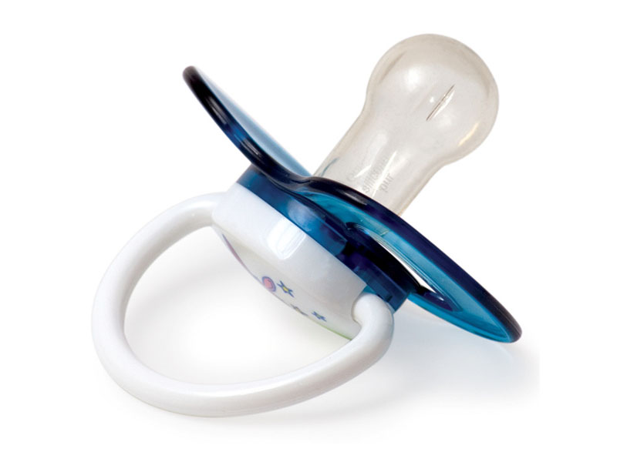
К = Н
Здесь заканчивается текст десятого слайда (Слайд 11).
Б) 200 очков.
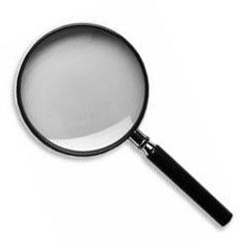
У = И
Здесь заканчивается текст одиннадцатого слайда (Слайд 12).
В) 100 очков.
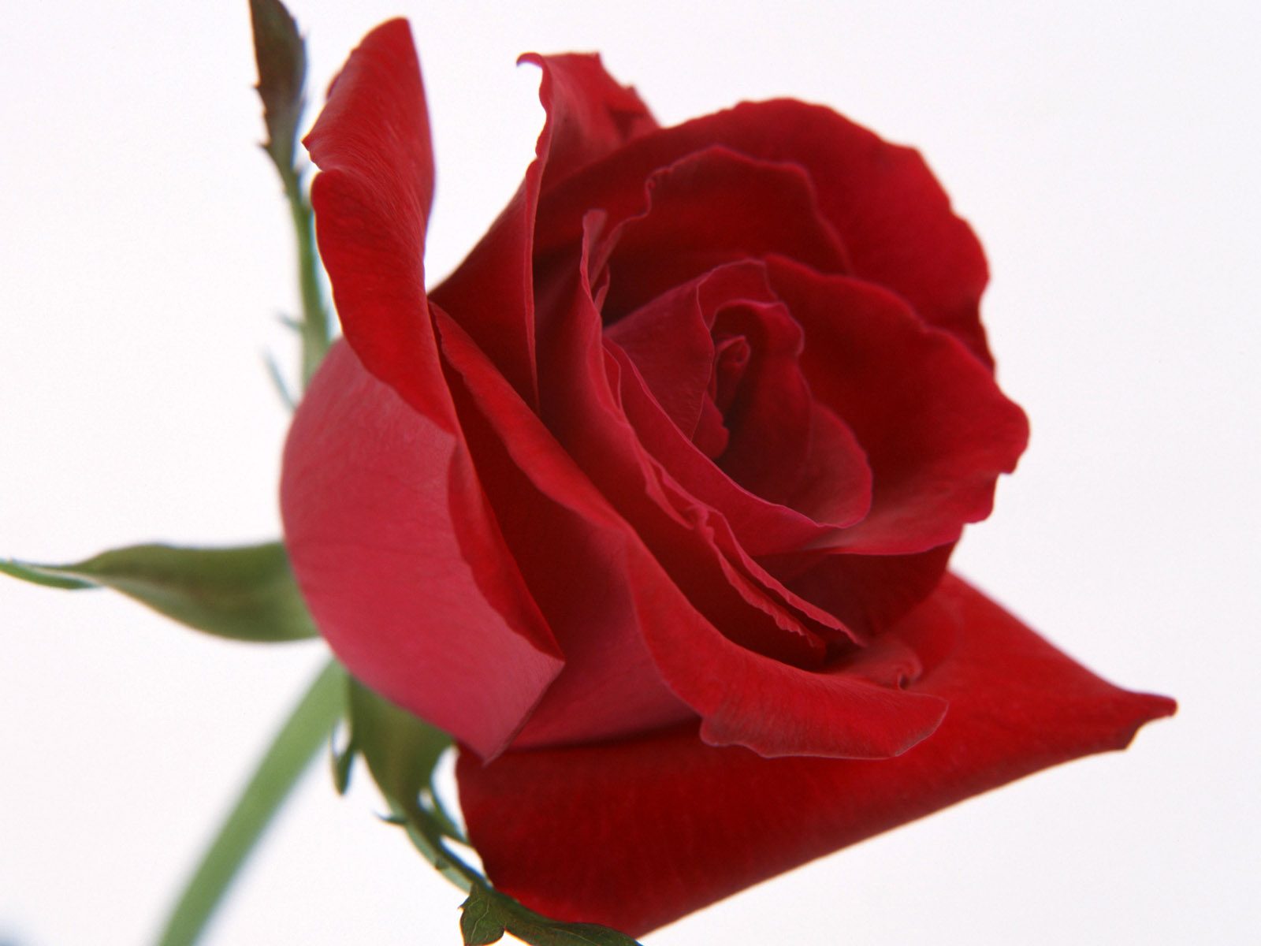
Р = Л
Здесь заканчивается текст двенадцатого слайда (Слайд 13).
2 раунд.
1.Строение ствола.
Здесь заканчивается текст тринадцатого слайда (Слайд 14).
А) 600 очков.
Это тонкий слой живых клеток, расположенный между корой и древесиной.
Здесь заканчивается текст четырнадцатого слайда (Слайд 15).
Б) 400 очков.
Этот слой служит проводником соков, питающих дерево.
Здесь заканчивается текст пятнадцатого слайда (Слайд 16).
В) 200 очков.
Как называется часть ствола под номером 3.

2.Пиломатериалы.
Здесь заканчивается текст шестнадцатого слайда (Слайд 17).
А) 600 очков.
Выпиленная боковая часть бревна, другое название которой обапол.
Здесь заканчивается текст семнадцатого слайда (Слайд 18).
Б) 400 очков.
Этот пиломатериал имеет толщину менее 100 мм и ширину менее двойной толщины.
Здесь заканчивается текст восемнадцатого слайда (Слайд 19).
В) 200 очков.
Этот пиломатериал получают при продольном распиливании бревна пополам.

3.Древесные материалы.
Здесь заканчивается текст девятнадцатого слайда (Слайд 20).
А) 600 очков.
Название этого древесного материала в переводе с немецкого – «щепка» (стружка).
Здесь заканчивается текст двадцатого слайда (Слайд 21).
Б) 400 очков.
Этот древесный материал получают путём прессования и склеивания измельчённой древесины в виде стружек, опилок, древесной пыли.
Здесь заканчивается текст двадцать первого слайда (Слайд 22).
В) 200 очков.
Этот древесный материал прессуют в виде листов из пропаренной и измельчённой до отдельных волокон древесной массы.
Здесь заканчивается текст двадцать второго слайда (Слайд 23).
Финал.
Вопрос из категории «Литература».
Есть дерево об четыре дела:
Первое дело – мир освещает,
Другое дело – разбитому связь,
Третье дело – больных исцеляет,
Четвёртое дело – чистоту соблюдает. [Л1]
Назовите дерево и четыре дела.
Здесь заканчивается текст сорок второго слайда (Слайд 43).

Список использованных печатных источников.
1.Джежелей О.В. Чтение и литература. 2 класс: учебник в двух частях: часть 2. - М.: Дрофа, 2003.
2.Литературное чтение. 2 класс. Учеб. для общеобразоват. организаций. В 2 ч. Ч. 1 / (Л.Ф. Климанова, В.Г. Горецкий, М.В. Голованова и др.). – 6-е изд. – М.: Просвещение, 2015.
3.Симоненко В.Д. Технология. 5 класс: учеб. для общеобразоват. учреждений: вариант для мальчиков / В.Д. Симоненко, А.Т. Тищенко, П.С. Самородский; под ред. В.Д. Симоненко. – 6-е изд. – М.: Просвещение, 2010.
4.Тищенко А.Т. Технология. Индустриальные технологии: 5 класс: учебник для учащихся общеобразовательных учреждений / А.Т. Тищенко, В.Д. Симоненко. – М.: Вентана-Граф, 2012.

Приложение 1.
Ответы.
1 раунд.
1.Что лишнее…
Здесь заканчивается текст двадцать третьего слайда (Слайд 24).
А) липа, так как ель и лиственница – это хвойные породы;
Здесь заканчивается текст двадцать четвёртого слайда (Слайд 25).
Б) осина;
Здесь заканчивается текст двадцать пятого слайда (Слайд 26).
В) ель.
2.Литература.
Здесь заканчивается текст двадцать шестого слайда (Слайд 27).
А) Белая берёза;
Здесь заканчивается текст двадцать седьмого слайда (Слайд 28).
Б) Ель;
Здесь заканчивается текст двадцать восьмого слайда (Слайд 29).
В) Дуб зелёный.
3.Ребусы.
Здесь заканчивается текст двадцать девятого слайда (Слайд 30).
А) сосна,
Здесь заканчивается текст тридцатого слайда (Слайд 31).
Б) липа,
Здесь заканчивается текст тридцать первого слайда (Слайд 32).
В) лоза.
2 раунд.
1.Строение ствола.
Здесь заканчивается текст тридцать второго слайда (Слайд 33).
А) камбий; №5,
Здесь заканчивается текст тридцать третьего слайда (Слайд 34).
Б) лубяной слой; №6,
Здесь заканчивается текст тридцать четвёртого слайда (Слайд 35).
В) ядро.
2.Пиломатериалы.
Здесь заканчивается текст тридцать пятого слайда (Слайд 36).
А) горбыль,
Здесь заканчивается текст тридцать шестого слайда (Слайд 37).
Б) бруски,
Здесь заканчивается текст тридцать седьмого слайда (Слайд 38).
В) пластина.
3.Древесные материалы.
Здесь заканчивается текст тридцать восьмого слайда (Слайд 39).
А) шпон,
Здесь заканчивается текст тридцать девятого слайда (Слайд 40).
Б) ДСП (древесностружечная плита),
Здесь заканчивается текст сорокового слайда (Слайд 41).
В) ДВП (древесноволокнистая плита).
Здесь заканчивается текст сорок первого слайда (Слайд 42).
Финал.
Берёза; лучина, береста, берёзовый сок, берёзовый веник.

